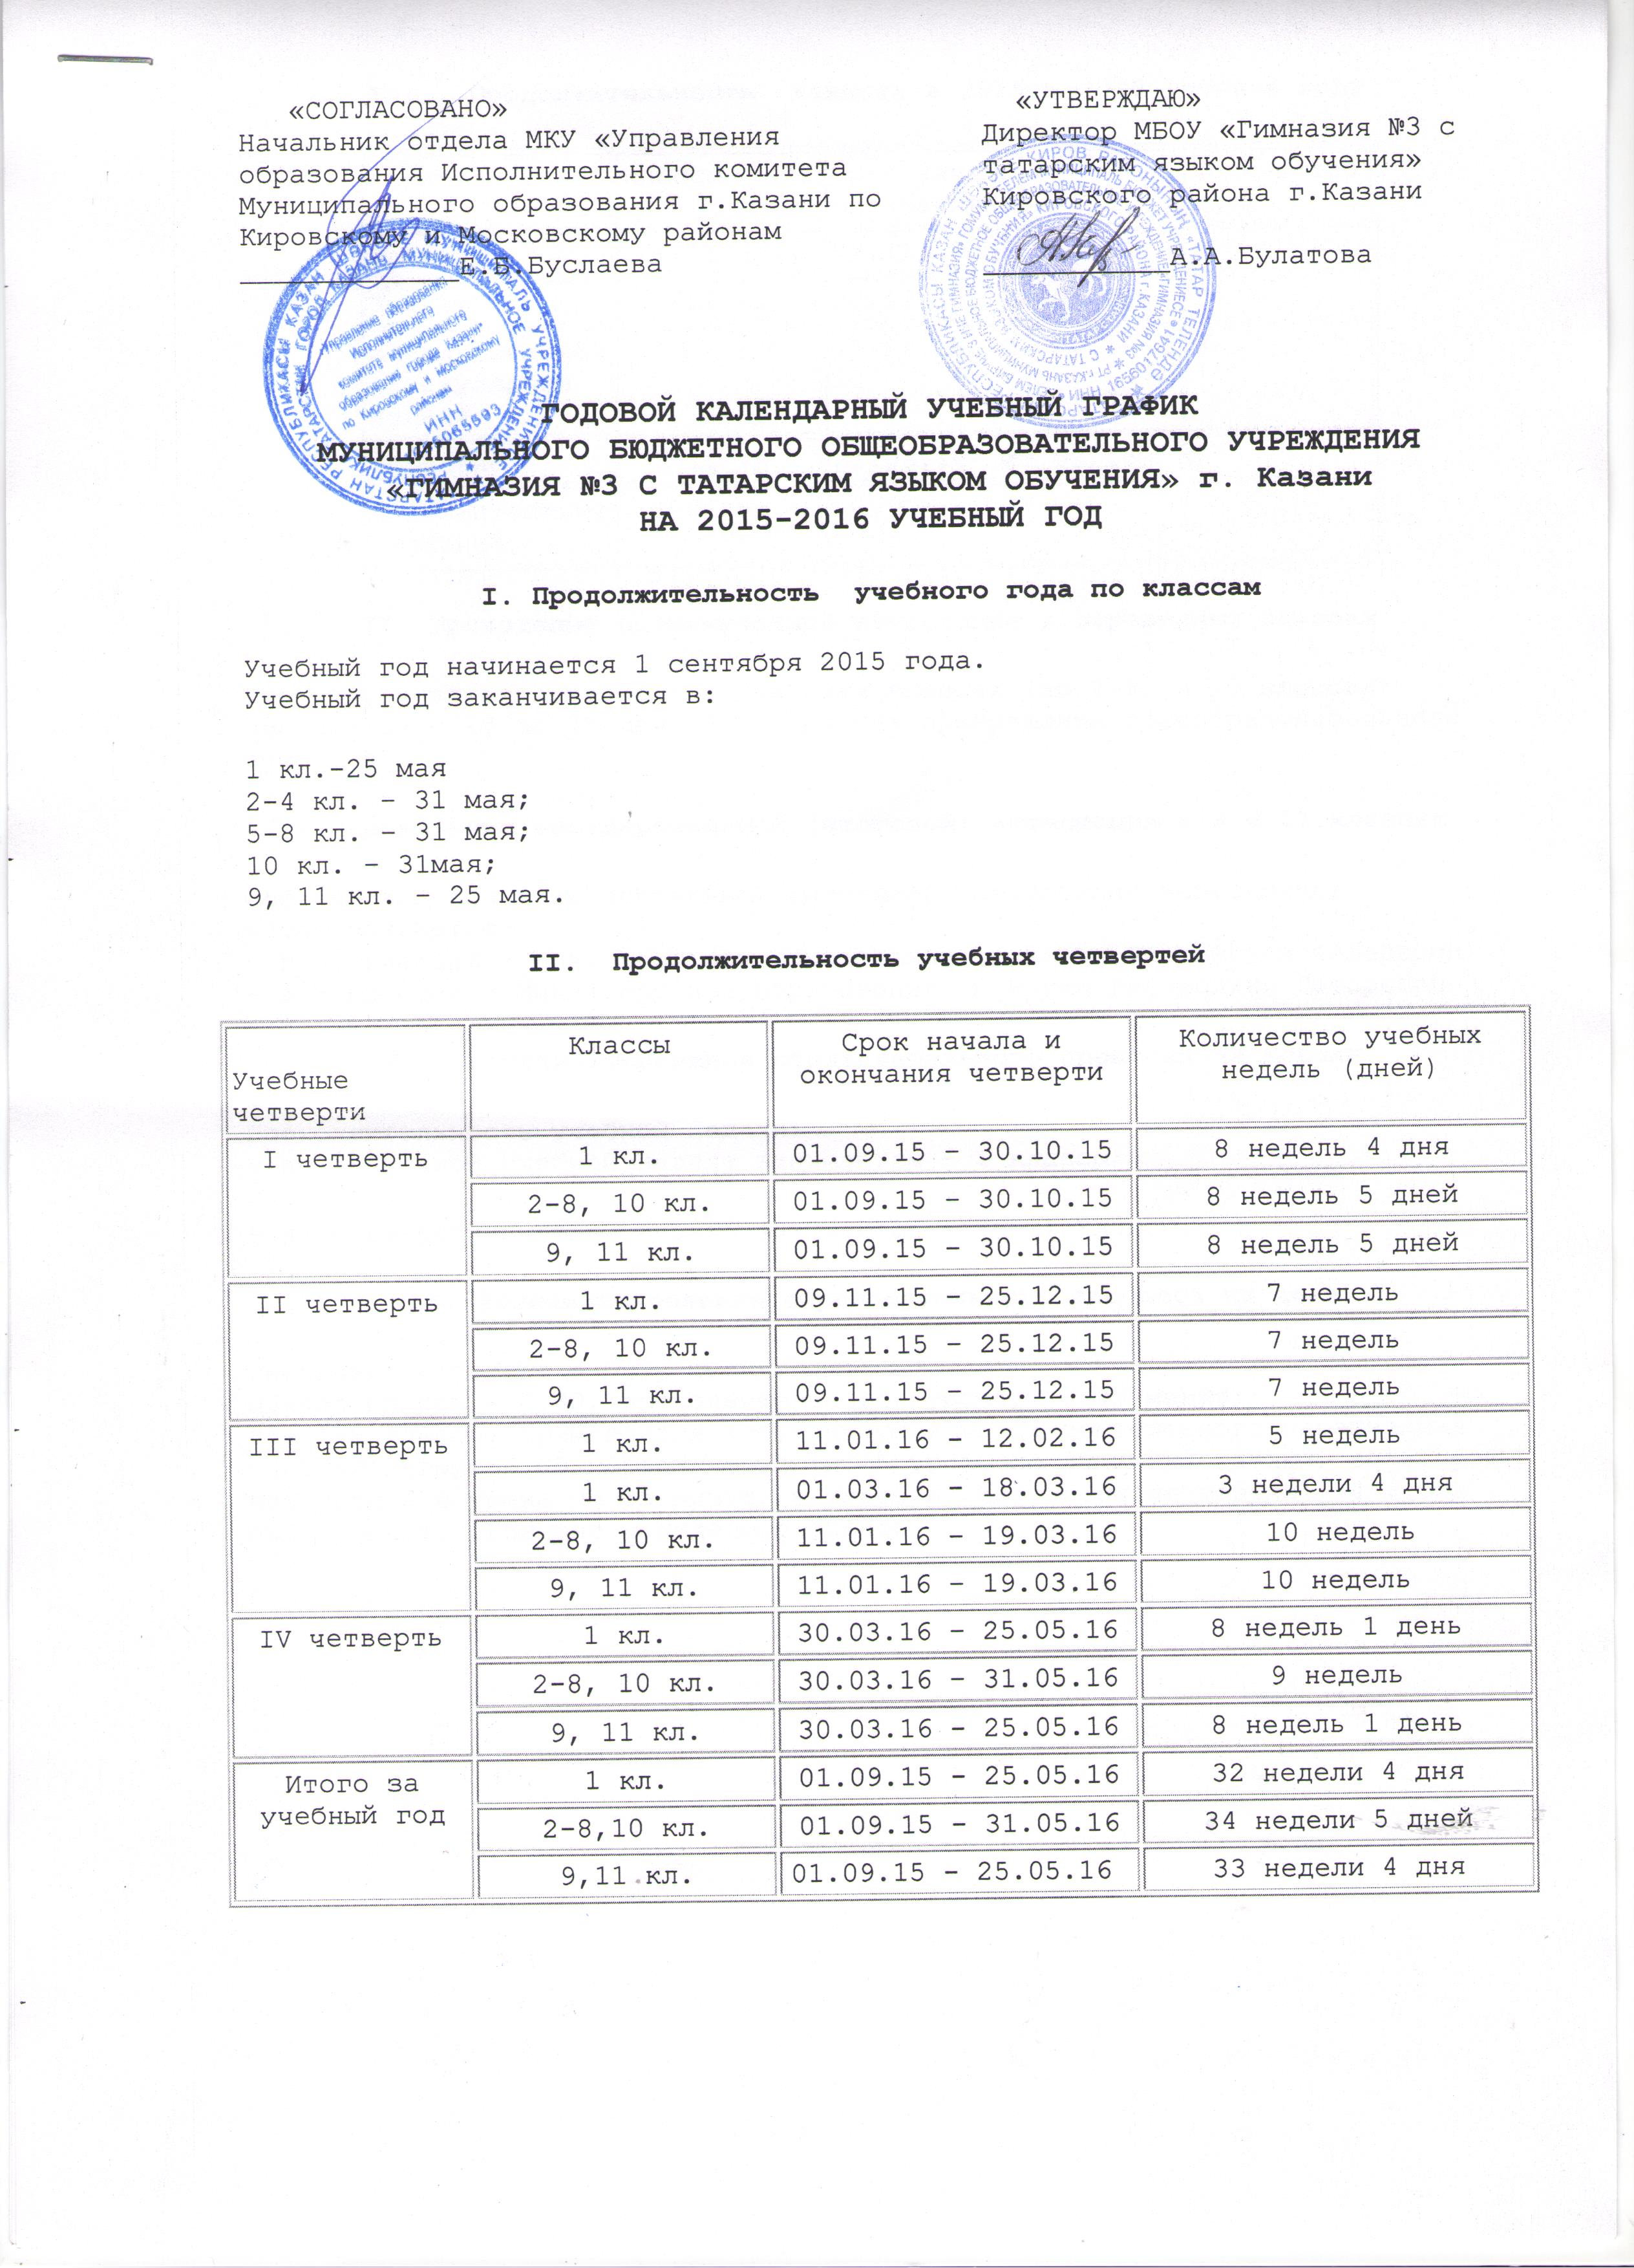

III. Продолжительность каникул в 2015 – 2016 учебном году
Каникулы | Классы | Срок начала и окончания каникул | Количество дней
Осенние | 1-11 кл. | 02.11.15-08.11.15 | 7
Зимние | 1-11 кл. | 28.12.15- 10.01.16 | 14
Дополнительная каникулярная неделя | 1 кл. | 15.02.16– 29.02.16 | 9
Весенние | 1-11 кл. | 21.03.16– 29.03.16 | 9
Дополнителҗные весенние | 1-11 кл.
IV. Проведение промежуточной аттестации в переводных классах
Промежуточная аттестация в переводных классах (во 2-8, в 10 классах) проводится с 16 по 25 мая 2016 года без прекращения общеобразовательного процесса.
V. Проведение государственной (итоговой) аттестации в 9 и 11 классах
Срок проведения государственной (итоговой) аттестации выпускников устанавливается:
- в 11 классах – Министерством образования и науки Российской Федерации;
- в 9 классах – Министерством образования и науки Республики Татарстан
VI. Регламентирование образовательного процесса на неделю
Продолжительность учебной недели:
- по 5-дневной учебной неделе занимаются – 1 классы;
- по 6-дневной учебной неделе занимаются - 2- 11 классы.
VII. Регламентирование образовательного процесса на день.
Гимназия работает в одну смену.
начало уроков в 8.30, продолжительность уроков - 45 минут;
Для 1-х классов применяется «ступенчатый» метод постепенного наращивания учебной нагрузки. В первой четверти -3 урока по 35 минут каждый, во второй четверти – 4 урока по 35 минут, в третьей, четвертой четвертях – 4 урока по 45 минут. Один раз в неделю 5 уроков

Расписание звонков:

 | Время урока | Перемена
1 урок | 8:30-9:15 | 10
2 урок | 9:25-10:10 | 20
3 урок | 10:30-11:15 | 20
4 урок | 11:35-12:20 | 10
5 урок | 12:30-13:15 | 10
6 урок | 13:25-14:10 | 10
7 урок | 14:20-15:05

Расписание звонков для 1 классов:
 | 1 четверть | 2 четверть | 3,4 четверти
1 урок | 8:30-9:05 | 8:30-9:05 | 8:30-9:15
2 урок | 9:20-9:55 | 9:20-9:55 | 9:25-10:10
Динамический час | 9:55-10:35 | 9:55-10:35 | 10:10-10:50
3 урок | 10:35-11:10 | 10:35-11:10 | 10:50-11:35
4 урок |  | 11:25-12:00 | 11:45-12:30
5 урок |  |  | 12:40-13:25

VIII. РЕЖИМ ОБРАЗОВАТЕЛЬНОГО ПРОЦЕССА
ДЛЯ ОБУЧАЮЩИХСЯ
В МИЛИЦЕЙСКИХ КЛАССАХ.

Занятия в милицейских классах начинаются в 14час 30 минут по следующему расписанию:

Дни недели | 7а | 8а | 9а | 10 | 11
понедельник | 14.30-15.15 |  | 15.20-16.05
вторник |  | 14.30-15.15 |  | 15.20- 16.05
среда | 14.30-15.15 |  |  |  | 15.20-16.05
четверг |  |  |  | 14.30-15.15 | 15.20-16.05
пятница |  | 14.30-15.15 | 15.20-16.05

Педагогический совет №1 от 26 августа 2015 года.

